建设项目环境影响报告表

项目名称：阳江市嘉嘉利五金制品有限公司

建设单位：阳江市嘉嘉利五金制品有限公司 (盖章)

编制日期：二〇一四年十月
国家环境保护部制

《建设项目环境影响报告表》编制说明
- 项目名称――指项目立项批复时的名称，应不超过30个字（两个英文字段作一个汉字）。
- 建设地点――指项目所在地详细地址、公路、铁路应填写起止点。
- 行业类别――按国标填写。
- 总投资 ――指项目投资总额。
- 主要环境保护目标――指项目区周围一定范围内集中居民住宅、学校、医院、保护文物、风景名胜区、水源地和生态敏感点等，应尽可能给出保护目标、性质、规模和距厂界距离等。
- 结论与建议――给出该项目清洁生产、达标排放和总题控制的分析结论，确定污染防治措施的有效性，说明该项目对环境造成的影响，给出建设项目环境可行性的明确结论。同时提出减少环境影响的其它建议。
- 预审意见――由行业主管部门填写答复意见，无主管部门项目，可不填。
8、审批意见――由负责审批该项目的环境保护行政主管部门批
建设项目基本情况
项目名称 | 阳江市嘉嘉利五金制品有限公司
建设单位 | 阳江市嘉嘉利五金制品有限公司
法人代表 | 姜正光 |  |  |  | 联系人 |  |  | 关小梅
通讯地址 | 阳江市高新区福冈工业园高新三路路边
联系电话 | 13902523607 |  | 传 真 |  |  |  | 邮编 |  | 529500
建设地点 | 阳江市高新区福冈工业园高新三路西边地段
立项审批部门 | —— |  |  | 批准文号 |  | ——
建设性质 | 新建 |  |  | 行业类别  及代码 |  |  |  | 塑料制品业C30
占地面积(m²) | 14125.01 | 建筑面积(m²) |  | 3600 |  | 绿化面积(平方米)
总投资  (万元) | 400 | 其中：环保投资（万元） |  | 19.2 |  | 环保投资占总投资比例 |  | 3.2%
评价经费  (万元) | 1.13 | 预期竣工  日期 |  | 已于2014年3月投产
一、项目概况
本项目由阳江市嘉嘉利五金制品有限公司投资建设，位于阳江高新区福冈工业园高新三路西边地段。地理位置见附图1项目地理位置图。
项目经营范围主要是生产、销售：五金制品、塑料制品。项目总投资400万元，占地面积14125.01m²，建筑面积约3600m²。
根据《中华人民共和国环境影响评价法》及国家环保部文件《建设项目环境影响评价分类管理名录》，本项目需编写环境影响评价报告表。根据业主提供资料项目已于2014年3月投产使用，因此，现根据相关规定补办环评手续。
二、项目选址及四至情况
本项目位于阳江高新区福冈工业园高新三路西边地段。项目四至情况为：东面为30米宽的高新三路，南面为阳江市民众家具用品有限公司厂房，西面为空地，北面为阳江市伟丰燃料化工有限公司。详见平面四至图。

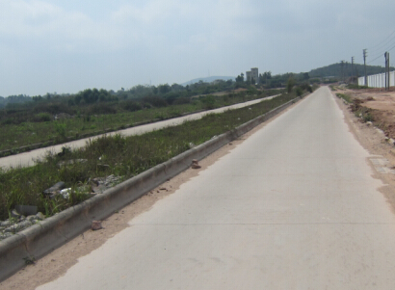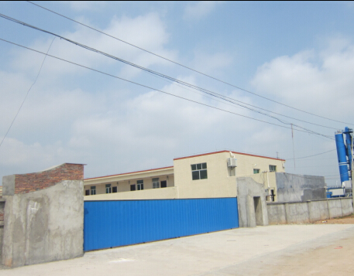
东面高新三路 南面民众家具厂房
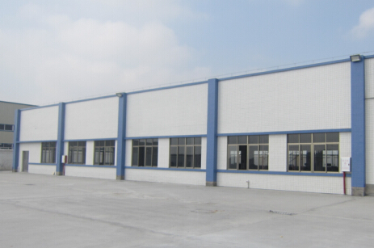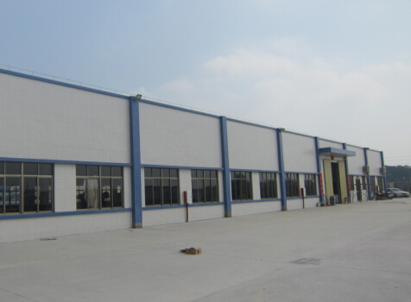
厂区现状1 厂区现状2
三、工程建设规模及内容
本项目占地面积14125.01㎡，建筑面积3600㎡。主要建设内容为厂房、仓库、办公室及其他配套设施等。厂内主要建设2栋1层高的厂房及相关配套设施，建筑物各层功能见表1。
表1 建设项目各建筑物功能情况一览表
序号 | 建筑物名称 | 层数 | 建筑面积 | 功能
1 | 车间1 | 1层 | 1728m² | 生产车间、办公室
2 | 车间2 | 1层 | 1836m² | 生产车间、仓库
3 | 附属设施 | 1层 | 36 m² | 值班室
4 | 合计 |  | 3600 m²

四、主要产品、原辅材料及生产设备
1．主要产品和原辅材料情况
项目主要以301钢板为原材料，通过切割、水磨、冲压成型、包装等工序生产方格刀片等五金配件。包装材料主要为纸箱，年用量为2000个/年。主要原料、产品情况见表2。
表2 主要原料、产品一览表
原料 | 用量 | 产品 | 产量 | 主要工艺
301钢板板 | 20吨/年 | 方格刀片 | 50万套/年 | 成型

2．主要生产设备
主要生产设备见表3.
表3 主要生产设备一览表
设备名称 | 数量（台） | 型号 | 备注
冲床机 | 5 | J23-25
冲床机 | 5 | J23-20
冲床机 | 4 | J23-10
水磨机 | 4
自动水磨机 | 3
烘焊机 | 2
打孔机 | 2
切割机 | 1

五、生产定员和工作制度
本项目一年工作日为300天，每天8小时工作制。项目已雇员工8人，均不在厂内食宿。
六、公用工程
1、供电
本项目由市电网提供电力，年用电量约为3.6万度。项目不设备用发电机。
2、给排水
本项目由市政供水，主要用于员工生活用水。
3、其他
本项目不设宿舍饭堂，不设中央空调、冷却塔、锅炉等辅助设备。

与建设项目有关的原有污染情况及主要环境问题:
本项目为新建项目，无原有污染情况及主要环境问题。

建设项目所在地自然环境社会环境简况
自然环境简况(地形、地貌、地质、气候、水文、植被、生物多样性等)：
1、地理位置
本项目位于阳江高新区福冈工业园高新三路西边地段。地理位置见附图1项目地理位置图。
阳江市距广州247公里，距湛江230公里，距珠海160公里，距香港143海里，距澳门129海里。随着广湛高速公路和西部沿海高速公路的建成通车，到广州和珠海分别仅需2小时和1个半小时车程。阳江港是国家一类对外开放的港口，325国道、三茂铁路横穿市境。
阳江高新技术产业开发区位于阳江市西部和西南部，其中北部银岭分区东距阳江市中心仅5公里，南部平东分区距国家一类口岸阳江港也仅5公里，站港公路和沿海高速公路分别贯穿其中，海陆交通十分方便。
2、地形、地貌
阳江市地处丘陵地带，境内地势北高南低，向南海倾斜，北部山地丘陵分布广泛，中、南部河流阶地、冲积平原，三角洲平原开阔，丘陵、台地点缀其间，沿海优良海滩众多，地形复杂多样，组成错综复杂的多元化地貌景观。山地约占全市面积的42.7%，丘陵约占26%,冲积及海积平原约占22.2%，其它占9.1%。市域内大小山脉11条，最高山峰鹅凰嶂海拔1337.4米。
3、气象条件
阳江市地处南亚热带，海洋性季风气候显著，终年气候温和，春季潮湿多雨，夏季较热，秋季晴多气爽，冬季温暖不寒冷。
据多年气象资料（1992-2011年）显示，年平均温度为22.8度，常年主导风向为东北风，冬季为东北风，夏季偏南风，年平均风速3.1米/秒；年平均降雨量为2476.6毫米，集中在5—8月份；年平均日照时数1780小时，年平均相对湿度为79%。
4、水文条件
阳江市有大、中型湖库18个，其中大型水库有大河水库、东湖水库、江河水库等，库容分别为3.27亿立方米、1.23亿立方米、0.997亿立方米。大小河流33条，主要河流为漠阳江。漠阳江发源于阳春市河朗镇云帘管理区洒面村西南侧的金竹大山之间，自西南流向东北，流经阳春、阳东、江城等市、县（区），至阳东县麻汕镇新塘附近分为东西干流，在北津汇合，经北津港出南海。市区漠阳江河段地处漠阳江下游，为感潮河段，历年平均水位0.68米，最低水位－0.85米，涨潮最高水位1.8米，洪水期常在4－9月，每年有3－5个高峰历时3－5天，最高洪水位4.18米。
5、土地资源及植被
项目地处漠阳江三角洲冲积平原，土地资源丰富，耕地比较多，但由于多年的城市建设，占用土地较大。全市海拔100米以上的山地及丘陵面积370万亩，沿海滩涂20万亩。土壤主要分布有丘陵台地赤红壤、平原区为水稻土和滨海盐渍沼泽土。
阳江地区地处亚热带动气候条件，植被为常绿阔叶林、季雨林，同时呈热带、亚热带植物混生，原始植被已经消失。主要的次生植被有：松科、杉科、豆科等；乔木林下混生桃金娘、野牡丹、算盘子、九节茶和芒箕及鹧鸪草等。沿海滩涂零星分布有红树，但近年破坏十分厉害，现存树种以秋茄为主，面积非常小，基本不能形成规模。
6、地震
阳江市是广东省地震频繁的地区之一，从1969年至今已发生大小地震13000多次，平均每年500次，最高达120次/日（小震）。3级以上地震有120次，如1986发生的一次5.6级地震。平岗断裂带为阳江市地震活动最强的地区，阳江市地震90%都发生在平岗附近。

社会环境简况(社会经济简结构、教育、文化、文物保护等)：
阳江高新技术产业开发区是经广东省人民政府批准，于2003年1月23日正式成立的省级高新技术产业开发区，属阳江市政府派出机构，行使市一级管理权限。2008年8月，经阳江市委、市政府批准，实行区、镇、港合一，辖区面积约120平方公里，是当前阳江市工业发展的重要载体和一大亮点。阳江高新区提出以“负重奋起，敢为人先，服务为本，追求卓越”为方针，以“亲商、富商、安商，您赚钱、我发展、实现双赢”为理念，努力把高新区建设成现代工业新城。坚持以港立区，工业建区，经济强区，打造国家级示范园区。
阳江高新技术产业开发区总面积120平方公里，其中规划工业园区面积63平方公里，规划用地大部分是丘陵、山地、浅海滩涂和荒沙滩地。综合利用条件好。为投资者提供广阔的发展空间。区域重点大气污染企业、重点水污染企业少，大气环境及水环境容量较大，可以承接更多的工业项目。
福冈工业园规划面积14平方公里，主要承接珠三角等发达地区产业转移。以纺织服装和电子元件、电线、电缆生产为主导产业，建设纺织服装和电子元件、电线、电缆生产基地，同时发展电子信息、食品加工、制鞋、家具制造、新型建材、包装印刷业、日用电器制造业，电子及通信设备业等产业，形成多功能的工业园区。
高新区的产业开发区区位优势明显，广湛高速、沿海高速、云阳高速、325国道、三茂铁路和阳阳铁路直通园区，交通十分便利。高新区将充分发挥区域交通、重大项目带动、资源丰富、低成本等优势，重点发展纺织服装业、食品加工、海洋资源开发、包装印刷、石油化工及其中下游产品、现代仓储物流等产业，把阳江高新技术产业开发区打造成广东新兴的临港工业基地。目前，全区累计引进项目157个，总投资额260亿元。其中，已建成投产项目有广青和世纪青山镍合金、嘉吉粮油、万事达海洋食品、汉能工业等61个，投资额87.09亿元。竣工项目有缨枪五金、和盈冷藏等12个，投资额2.54亿元；在建项目有明轩玻璃、嘉吉饲料、凤凰湖温泉度假村、13#、14#10万吨码头泊位等25个，投资额58.83亿元；筹建项目有华润水泥、海大饲料等59个，投资额111.89亿元。这些项目全部建成投产，工业产值超700亿元，新增税收超过25亿元，创造就业岗位约5万个。
高新区内阳江港是国家一类对外口岸，水路东距澳门140海里，距深圳174海里，距香港180海里，北距广州220海里。西距湛江110海里，海口160海里。规划建设码头泊位23个，阳江港距高新区中心区仅为8公里。吉树港是其核心港区，自然条件优越，水深域阔，是目前我国沿海为数不多的深水岸线之一。港口后方地域开阔，临港工业具有很大的发展空间。2012年，阳江港码头建设和运营不断取得突破。阳江港规划码头泊位40个，最大泊位吨位为10万吨。目前，已建成泊位码头10个，其中经营性码头8个，实际年吞吐能力超2000万吨；在建筹建码头项目15个，全部建成后新增最大年吞吐能力超3000万吨。口岸日常服务配套不断完善，随着镍合金项目的相继投产，凭借镍矿、煤炭等大宗货源的强大支撑，阳江港吞吐量节节上升。截至2012年11月底，阳江港一类口岸完成吞吐量约1411.3万吨，比去年同期的1008.6万吨增长40%。
建设项目环境功能区区划分类表
项目 | 功能区类别
地表水环境 | 《地表水环境质量标准》（GB3838－2002）Ⅲ类
大气环境 | 属二类区，执行《环境空气质量标准》(GB3095-1996)及修改单二级标准
声环境 | 属3类区，执行《声环境质量标准》(GB3096-2008)3类标准
是否基本农田保护区 | 否
是否风景保护区、特殊保护区 | 否
是否水库库区 | 否
是否污水处理厂集水范围 | 是
是否属于环境敏感区 | 否

环境质量状况
建设项目所在地区域环境质量现状及主要环境问题（环境空气、地面水、地下水、声环境、生态环境等）
1、环境空气质量现状
根据阳江市环境监测站2012年常规监测结果，项目所在地平冈镇环境空气质量现状为：可吸入颗粒物年平均值为0.28mg/m³， 二氧化氮年平均值为0.008mg/m³，二氧化硫年平均值为0.24mg/m³，三项指标均优于国家《环境空气质量标准》(GB3095—1996)二级标准，说明该区域的环境空气质量优良。
2、漠阳江西环境质量现状
根据阳江市环境监测站2012年常规监测结果，漠阳江西河福冈断面水质年均值现状如下：
pH6.77，溶解氧6.78mg/L，氨氮0.492 mg/L，总磷0.09mg/L，氟化物0.17 mg/L，氰化物0.002 mg/L，挥发酚0.001 mg/L，硫化物0.008 mg/L，生化需氧量2.4 mg/L，粪大肠菌群2800个/L，六价铬0.014mg/L，硒0.00022 mg/L,砷0.002 mg/L,汞0.000026 mg/L,镉0.0005 mg/L,铅0.005 mg/L,铜0.0005 mg/L,锌0.026 mg/L,石油类0.01 mg/L。
上述监测结果表明，漠阳江西河福冈断面水质指标均达到国家《地表水环境质量标准》（GB3838－2002）Ⅲ类水质标准，说明目前该河段水质保持良好。
3、声环境质量现状
根据阳江市环境监测站2012年对项目所在地区域环境噪声现状进行监测，环境噪声等效声级平均值为昼间63.4dB（A），夜间49.0 dB（A），符合《声环境质量标准》（GB3096—2008）3类标准，即昼间65dB（A）、夜间55dB（A）。说明其声环境质量状况良好。

主要环境保护目标(列出名单及保护级别):
1、水环境保护目标
本项目的纳污水体为漠阳江河，该河段保护目标执行国标《地表水环境质量标准》（GB3838—2002）中的Ⅲ类标准。
2、环境空气保护目标
保护该区环境空气质量不因本项目的兴建而超过《环境空气质量标准》（GB3095-1996）及2000年修改单中的二级标准。
3、声环境保护目标
本区声环境目标为工业区标准，保护评价区域声环境质量，使其厂界噪声符合国家《声环境质量标准》（GB3096—2008）3类区标准，噪声限值：昼间65分贝（A）、夜间55分贝（A）。
4、周边敏感点
通过现场调查，项目所在区域规划为工业用地，工厂离居民住宅较远、无文教等环境敏感点。

评价适用标准
环 境 质 量 标 准 | 1、《地表水环境质量标准》（GB3838—2002）中的Ⅲ类要求；  2、《环境空气质量标准》(GB3095-1996) 及2000年修改单中的二级标准；  3、《声环境质量标准》（GB3096-2008）中的3类标准。
污 染 物 排 放 标 准 | 1、项目产生污水达到广东省地方标准《水污染物排放限值》（DB44/26-2001）中第二时段三级标准排入城市污水管网，排入高新区第一污水处理厂处理后的污水执行广东省地方标准《水污染物排放限值》（DB44/26-2001）中第二时段一级标准。  2、大气执行广东省地方标准《大气污染物排放限值》(DB44/27-2001)第二时段二级标准限值。  3、厂界噪声执行《工业企业厂界环境噪声排放标准》(GB12348-2008)的3类标准，即昼间≤65dB(A)，夜间≤55dB(A)
总 量 控 制 标 准 | 本项目生活废水产生量172.8t/a，CODCr核定排放浓度为200mg/L，建议核定CODcr排放量为0.0346t/a；氨氮核定排放浓度为25mg/L，建议核定氨氮排放量为0.0043t/a。项目产生的生活废水经预处理后排入市政污水管网，最终排入高新区第一污水处理厂，因此本项目总量控制指标被污水厂消化，无需另行申请。

建设项目工程分析
工艺流程简述(图示):
本项目的污染影响主要为施工期和营运期，其基本工序及污染工艺流程，如下图所示：
原材料
废包装料
废水、废渣

冲压成型
切割
检验
包装出厂
水磨

噪声、边角料
噪声

（注：不设喷涂、表面处理等工序。）

工艺流程简述：
本项目生产过程主要以机械设备操作为主。购买材料后，根据所需的样式对材料进行切割、冲压成型，检验、包装出厂。生产过程主要会产生机械噪声、边角料、废包装料及水磨工序产生的少量生产废水、水磨渣。
主要污染工序：
一、施工期
本项目已投入使用，现是补办环评，施工期早已完成，现不对施工期的污染情况进行详细的分析。
二、运营期
本项目的污染因子主要为：生产加工过程中机械设备电机运行产生的噪音；加工、组装、包装等工序产生的废料和纸质包装废料；水磨工序产生的少量生产废水。此外，本项目的工作人员还会产生一定的生活垃圾和生活污水等。具体分析如下：
1．水污染源
本项目主要水污染物为生产过程中产生的水磨废水及员工的生活污水（主要是员工日常办公污水）。
- 生产废水
本项目的生产废水主要是水磨工序产生的水磨废水。废水量为2m3/a，该废水经多级沉淀池过滤处理后循环使用，不对外排放。
- 生活污水
本项目的生活污水主要是员工日常办公污水。本项目共雇员8人，均不在厂区食宿，工作日300天，根据广东省用水定额，用水指标为80升/人·日，则用水量约0.64m³/d，排污系数取0.9，则排放量约0.576m³/d。即年耗新鲜水量约192m³，污水年排放量约172.8m³。
表4 污水主要污染物产生浓度及污染负荷
污染物名称 |  | COD_{Cr} | BOD₅ | SS | NH₃-N
生活污水  172.8m³/a | 产生浓度mg/L | 400 | 220 | 200 | 40
生活污水  172.8m³/a | 排放浓度mg/L | 200 | 150 | 80 | 25
生活污水  172.8m³/a | 排放量t/a | 0.0346 | 0.0259 | 0.0138 | 0.0043

2．声污染源
本项目主要噪声源是车间内的切割机、冲床、水磨机等机械设备。噪声声级在80～95dB（A）不等。
4．固体废物
本项目产生的固体废物主要是员工生活垃圾、钢材边角料及废包装材料等
（1）生活垃圾
员工生活垃圾主要包括生活垃圾，产生量按0.5kg/人·日计算，生活垃圾产生量约为4kg/d，1.2t/a。
（2）工业固废
根据本项目目前的实际情况，主要的工业固废为钢材边角料、废包装材料、水磨渣等。根据业主提供资料，工业固废年产生量为2t。

项目主要污染物产生及预计排放情况
内容  类型 | 排放源  （编号） | 污染物名称 | 处理前产生浓度及产生量（单位） | 排放浓度及排放量（单位）
水  污  染  物 | 生活污水  172.8m3/a | CODcr  BOD₅  SS  NH₃-N | 400mg/l，0.0691t/a  220mg/l，0.038t/a  200mg/l，0.0346t/a  40mg/l， 0.0069t/a | 200mg/l，0.0346t/a  150mg/l，0.0259t/a  80mg/ l，0.0138t/a  25mg/l，0.0043t/a
水  污  染  物 | 生产废水 | SS等 | 2m³/a | 经多级沉淀池处理后循环使用不对外排放。
固  体  废  弃  物 | 厂区 | 生活垃圾 | 1.2t/a | 0
固  体  废  弃  物 | 车间 | 边角料、  废包装料  水磨渣 | 2t/a | 0
噪声 | 生产车间 | 设备噪声 | 80-95 dB（A） | 企业各边界：  昼间≤65 dB(A)；  夜间≤55 dB(A)
其  他 | 无
主要生态影响:
本项目位于阳江高新区福冈工业园内，园区场地已平整，本项目在建设和运营期间没有破坏项目所在地的植被和生态，不会对生态环境造成明显的不良影响。

环境影响分析
一、施工期环境影响分析
本项目已投入使用，现是补办环评，施工期早已完成，现不对施工期的污染情况进行详细的分析。
二、运营期环境影响分析
1．水环境影响分析
本项目主要水污染物为生产过程中产生的水磨废水及员工的生活污水。生活污水量为172.8t/a。项目污水属于高新区第一污水处理厂纳污范围。因此， 生活污水经化粪池处理用直接排入市政污水管网，生产废水经多级沉淀池处理后循环使用，不对外排放。项目处理后的污水达到广东省地方标准《水污染物排放限值》(DB44／26-2001)第二时段三级标准。项目污水经过市政污水管网接入高新区第一污水处理厂进行处理，处理后的污水达到广东省地方标准《水污染物排放限值》（DB44/26-2001）中第二时段一级标准。
本项目废水经预处理后排入市政污水管网，对周边环境影响较小
2．声环境影响分析
本项目不设冷却塔、锅炉、备用发电机等噪声设备，本项目营运过程中主要是噪声为设备噪声。根据现场情况，建设单位已采取以下措施来减少噪声污染：
（1）选用环保低噪型生产设备；
（2）合理布局车间及生产设备位置，将噪声较大的设置在厂房中间。
（3）本项目夜间不作业，只在日间作业。
通过采取上述措施，再经厂房隔声，自然衰减后，预计厂界噪声可以达到《工业企业厂界环境噪声排放标准》(GB12348-2008)中的3类标准,即昼间≤65dB(A)，夜间≤55dB(A)。
针对各噪声源源强及其污染特征，参考同类设备的降噪治理，本评价要求建设单位必须加强注意如下几点：（1）定期对设备进行维护和保养，减少因设备老化或保养不当而产生的噪声；（2）同时严格控制作业时间，晚上停止作业；管理规范员工日常作业。
4．固体废物影响分析
本项目产生的固体废物主要是员工生活垃圾、工业固废（钢材边角料、废包装袋和水磨渣）等。
（1）工业固废
钢材边角料、废包装袋、水磨渣属于一般工业固废，产生量为2t/a，分类收集后交有关单位外运回收处理。
（2）生活垃圾
员工生活垃圾定期由环卫工人统一清运处置，并定时在垃圾堆放点消毒、杀虫。对周边环境影响较小。
本项目产生的固体废物经过上述处理后，不会对周围环境产生明显的不良影响。

建设项目拟采取的防治措施及预期治理效果
内容  类型 | 排放源  （编号） | 污染物名称 | 防治措施 | 预期治理效果
水  污  染  物 | 生活污水 | COD_{Cr}  BOD₅  SS  NH₃-N | 化粪池预处理后排入市政污水管网进城市污水处理厂 | 达到广东省《水污染物排放限值》（DB44/26-2001）第二时段三级标准
固  体  废  弃  物 | 生活 | 生活垃圾 | 分类收集后交由环卫部门集中处理 | 环卫部门无害化处理，无排放
固  体  废  弃  物 | 车间 | 边角料、废包装材料、水磨渣 | 分类收集，交有关单位外运回收处理 | 无排放，对周边环境影响较小
噪声 | 生产设备 | 设备噪声 | 选用环保低噪型生产设备；定期维护和保养；合理布局车间及生产设备位置；隔声、消声、吸声和距离衰减 | 项目边界达到《工业企业厂界环境噪声排放标准》（GB12348-2008）3类标准。
其  他 | 无。
生态保护措施及预期效果
加强本项目绿化建设，合理选择树种和花卉，应注意选择不产生毛絮、花粉的植物以免污染周围的环境，招致昆虫，可改善原地生态环境，创造洁净、优美的环境。

结论与建议
一、项目概况
本项目由阳江市嘉嘉利五金制品有限公司投资建设，位于阳江高新区福冈工业园高新三路西边地段。项目经营范围主要是生产、销售：五金制品、塑料制品。项目总投资400万元。
本项目占地面积14125.01㎡，建筑面积3600㎡。主要建设内容为厂房、仓库、办公室及其他配套设施等。
项目运营期产生的主要污染物有生活废水、机械设备噪声和生活垃圾等。
二、环境质量现状结论
1、环境空气质量现状评价结论
根据阳江市环境监测站2012年常规监测结果，项目所在地平冈镇环境空气质量现状可吸入颗粒物、二氧化氮和二氧化硫年平均值均优于国家《环境空气质量标准》(GB3095—1996)二级标准，说明该区域的环境空气质量优良。
2、水环境质量现状评价结论
根据阳江市环境监测站2012年常规监测结果，漠阳江西河福冈断面水质年均值均达到国家《地表水环境质量标准》（GB3838－2002）Ⅲ类水质标准，说明目前该河段水质保持良好。
3、声环境质量现状评价结论
根据阳江市环境监测站2012年对项目所在地区域环境噪声现状进行监测，环境噪声等效声级平均值为昼间63.4dB（A），夜间49.0 dB（A），符合《声环境质量标准》（GB3096—2008）3类标准，即昼间65dB（A）、夜间55dB（A）。说明其声环境质量状况良好。
三、施工期环境影响分析结论
本项目已投入使用，现是补办环评，施工期早已完成，现不对施工期的污染情况进行详细的分析。
四、运营期环境影响评价结论
1、运营期水环境影响分析结论
项目的生活污水产生量为172.8t/a。生活废水经化粪池预处理后排就近排入到市政污水管网，由市政管网排入高新区第一污水处理厂处理。
项目的水磨废水经统一收集后经多级沉淀池处理后循环使用，不对外排放，对周边水环境影响较小。
项目的污水经处理后可达到广东省地方标准《水污染物排放限值》（DB44/26-2001）中第二时段三级标准限值要求，项目污水经过市政污水管网接入高新区第一污水处理厂进行处理，处理后的污水达到广东省地方标准《水污染物排放限值》（DB44/26-2001）中第二时段一级标准。
2、运营期噪声环境影响分析结论
本项目不设冷却塔、锅炉、备用发电机等噪声设备，本项目营运过程中主要是噪声为设备噪声。建设单位已采取以下措施来减少噪声污染：
（1）选用环保低噪型生产设备；
（2）合理布局车间及生产设备位置，将噪声较大的设置在厂房中间。
（3）本项目夜间不作业，只在日间作业。
通过采取上述措施，再经厂房隔声，自然衰减后，预计厂界噪声可以达到《工业企业厂界环境噪声排放标准》(GB12348-2008)中的3类标准,即昼间≤65dB(A)，夜间≤55dB(A)。
针对各噪声源源强及其污染特征，参考同类设备的降噪治理，本评价要求建设单位必须加强注意如下几点：（1）定期对设备进行维护和保养，减少因设备老化或保养不当而产生的噪声；（2）同时严格控制作业时间，晚上停止作业；管理规范员工日常作业。
3、固体废弃物环境影响分析结论
本项目产生的固体废物主要是员工生活垃圾、工业固废（钢材边角料、废包装袋和水磨渣）等。
员工生活垃圾定期由环卫工人统一清运处置，并定时在垃圾堆放点消毒、杀虫。钢材边角料、废包装袋和水磨渣属分类收集后交有关单位外运回收处理。
本项目产生的固体废物经过上述处理后，不会对周围环境产生明显的不良影响。
五、环境污染防治建议与要求
1、搞好区内绿化、美化，对生态环境进行修复；合理规划道路及建筑布局，以利于空气流通与大气污染物的扩散。
2、加强生产管理，提高员工生产操作的规范性，以减少不必要的物料浪费现象从而减少污染物的产生量。
3、加强贮存管理，严格按照相关消防和防火规范，做好消防措施，避免人为火灾的发生。
4、加强车间通风，确保车间无组织排放废气能较好扩散。
5、定期对设备进行维护和保养，减少因设备老化或保养不当而产生的噪声；同时严格控制作业时间，管理规范员工日常作业。以减少设备噪音对环境的影响。
六、综合结论
综上所述，本评价报告认为，只要建设单位严格按照环评要求，对项目产生的污水、废气、噪声以及固体废弃物等采取相应的处理措施，实现达标排放，则其对周围环境的影响可以降到最低水平，并满足相关排放标准和环境标准要求。该项目只要严格遵守国家有关法律和规定，严格执行“三同时”制度，并认真执行本评价提出的环保措施，加强监督管理，所产生的污染物做到达标排放，其建设和投入运行后对环境的影响较小，在满足环境管理的前提下，本项目是可行的。

建设项目环境保护审批登记表
填表单位： 广州环发环保工程有限公司 填表人： 项目经办人：
建  设  项  目 | 项目名称 |  | 阳江市嘉嘉利五金制品有限公司 |  |  |  |  |  |  |  |  |  | 建设地点 |  |  |  | 阳江市高新区福冈工业园高新三路西边地段
建  设  项  目 | 建设内容及规模 |  | 占地面积14125.01㎡，建筑面积3600㎡。主要经营范围生产、销售五金制品、塑料制品。 |  |  |  |  |  |  |  |  |  | 建设性质 |  |  |  | 新建√ 改扩建 技术改造
建  设  项  目 | 行业类别 |  | 金属制品加工C34 |  |  |  |  |  |  |  |  |  | 环境保护管理类别 |  |  |  | 编制报告书 编制报告表 √ 填报登记表
建  设  项  目 | 总投资（万元） |  | 400 |  |  |  |  |  |  |  |  |  | 环保投资 |  |  |  | 19.2 |  |  |  |  | 所占比例 |  | 3.2%
建  设  项  目 | 立项部门 |  | —— |  |  |  |  |  |  |  |  |  | 批准文号 |  |  |  | —— |  |  |  |  | 立项时间 |  | ——
建  设  项  目 | 报告表审批部门 |  |  |  |  |  |  |  |  |  |  |  | 批准文号 |  |  |  | —— |  |  |  |  | 批准时间 |  | ——
建设  单位 | 单位名称 |  | 阳江市嘉嘉利五金制品有限公司 |  |  |  |  | 联系电话 |  | 13902523607 |  |  | 评价  单位 |  | 单位名称 |  | 广州环发环保工程有限公司 |  |  |  |  | 联系电话 |  | 02083398920
建设  单位 | 通讯地址 |  | 阳江市工新区福冈工业园高新三路路边 |  |  |  |  | 邮政编码 |  | 529500 |  |  |  |  | 通讯地址 |  | 广州市光塔路84号 |  |  |  |  | 邮政编码 |  | 510180
建设  单位 | 法人代表 |  | 姜正光 |  |  |  |  | 联系人 |  | 关小梅 |  |  |  |  | 证书编号 |  | 国环评证乙字第2854号 |  |  |  |  | 评价经费 |  | 1.13
建设项目所处区域环境现状 | 环境质量等级 |  | 环境空气： GB3095-1996二级 地表水： （GB3838—2002）Ⅲ类 地下水： 环境噪声： （GB3096-2008） 2类 海水： 土壤： 其它：
建设项目所处区域环境现状 | 环境敏感特征 |  | 饮用水水源保护区 自然保护区 风景名胜区 森林公园 基本农田保护区 生态功能保护区 水土流失重点防治区  生态敏感与脆弱区 人口密集区 重点文物保护单位 三河、三湖、两控区 三峡库区
污染  物排  放达  标与  总量  控制（工业建设  项目  详填） | 污染物 |  | 现有工程（已建＋在建） |  |  |  |  |  | 本工程（拟建） |  |  |  |  |  |  |  |  |  | 总体工程（已建＋在建＋拟建） |  |  |  |  |  | 区域平衡替代消减量
污染  物排  放达  标与  总量  控制（工业建设  项目  详填） |  |  | 实际排放浓度 |  | 允许排放浓度 | 实际排放总量 | 核定排放总量 |  | 预测排放浓度 |  | 允许排放浓度 | 产生量 |  | 自身消减量 |  | 预测排放总量 |  | 核定排放总量 | “以新带老”消减量 | 预测排放总量 | 核定排放总量 |  | 排放增减量 |  | 区域平衡替代消减量
污染  物排  放达  标与  总量  控制（工业建设  项目  详填） | 废水 |  |  |  |  |  |  |  |  |  |  | 0.0172 |  | 0 |  | 0.0172 |  | 0.0172 | 0 | 0.0172 | 0.0172 |  | 0.0172
污染  物排  放达  标与  总量  控制（工业建设  项目  详填） | 化学需氧量* |  |  |  |  |  |  |  | 200 |  | 500 | 0.0691 |  | 0.0345 |  | 0.0346 |  | 0.0346 | 0 | 0.0346 | 0.0346 |  | 0.0346
污染  物排  放达  标与  总量  控制（工业建设  项目  详填） | 氨氮 |  |  |  |  |  |  |  | 25 |  | —— | 0.0069 |  | 0.0026 |  | 0.0043 |  | 0.0043 | 0 | 0.0043 | 0.0043 |  | 0.0043
污染  物排  放达  标与  总量  控制（工业建设  项目  详填） | SS |  |  |  |  |  |  |  | 80 |  | 400 | 0.0346 |  | 0.0208 |  | 0.0138 |  | 0.0138 | 0 | 0.0138 | 0.0138 |  | 0.0138
污染  物排  放达  标与  总量  控制（工业建设  项目  详填） | 废气
污染  物排  放达  标与  总量  控制（工业建设  项目  详填） | 二氧化硫*
污染  物排  放达  标与  总量  控制（工业建设  项目  详填） | 烟尘
污染  物排  放达  标与  总量  控制（工业建设  项目  详填） | 氮氧化物
污染  物排  放达  标与  总量  控制（工业建设  项目  详填） | 工业固体废物*
污染  物排  放达  标与  总量  控制（工业建设  项目  详填） | 与项目有关的其它特征污染物
注：1.*为“十五”期间国家实行排放总量控制的污染物； 2.排放增减量：（＋）表示增加，（－）表示减少； 3.计量单位：废水排放量－万吨/年，废气排放量－万标立方米/年，工业固体废物排放量－万吨/年，水污染物排放浓度－毫克/升，大气污染物排放浓度－毫克/立方米，水污染物排放量－吨/年，大气污染物排放量－吨/年。

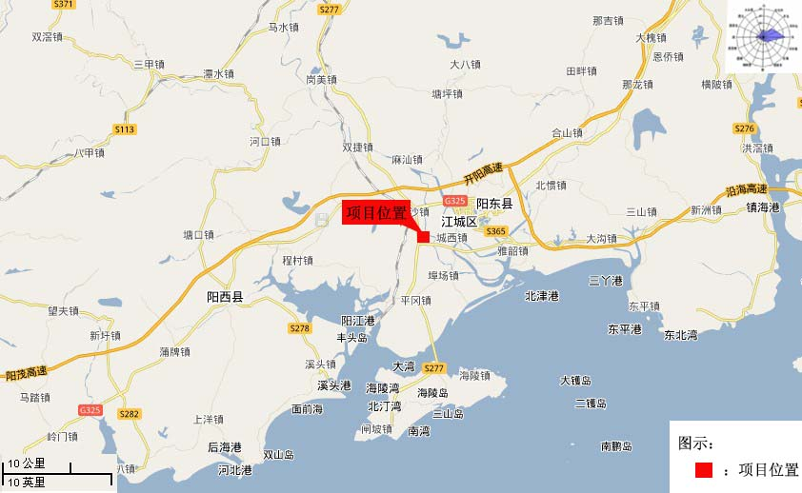
附图1 项目地理位置图

附件1 国土证
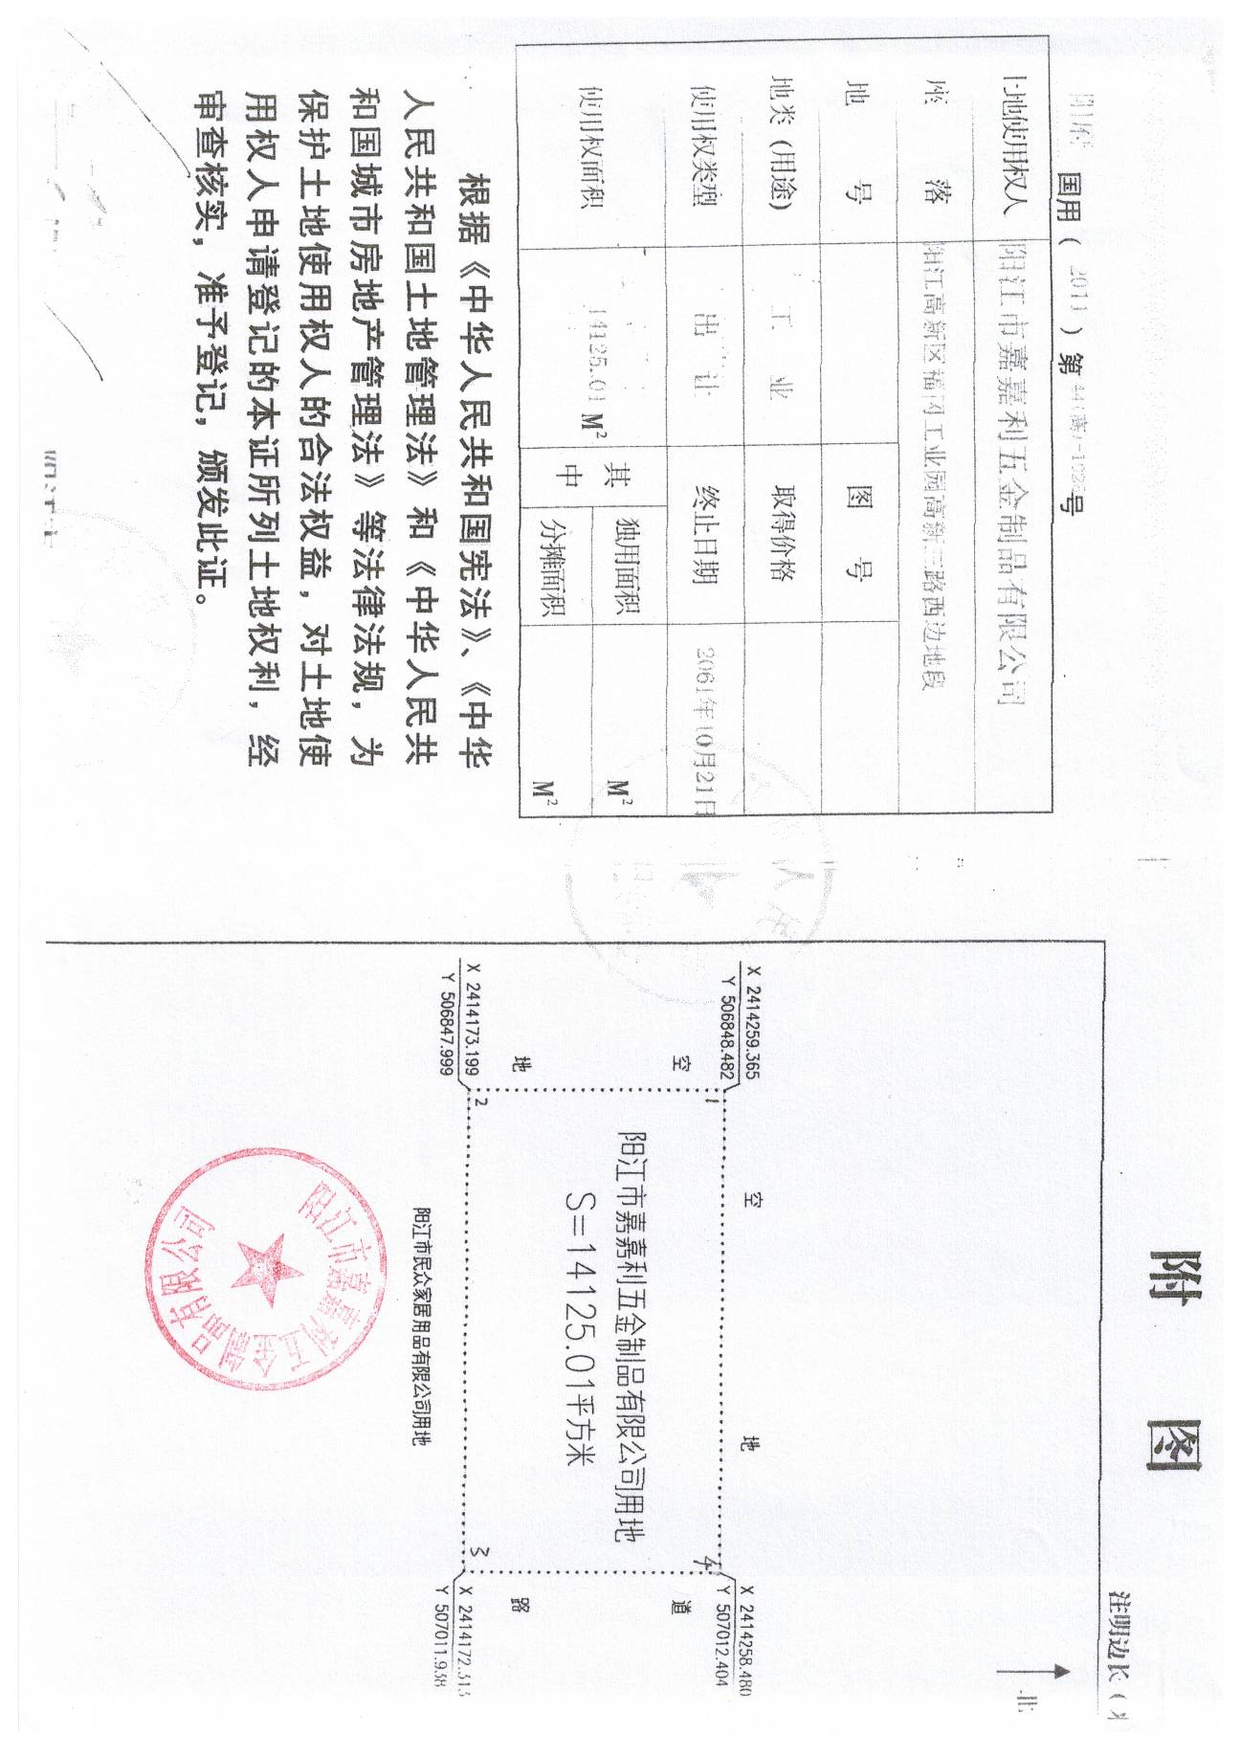

附件2 用地规划许可证
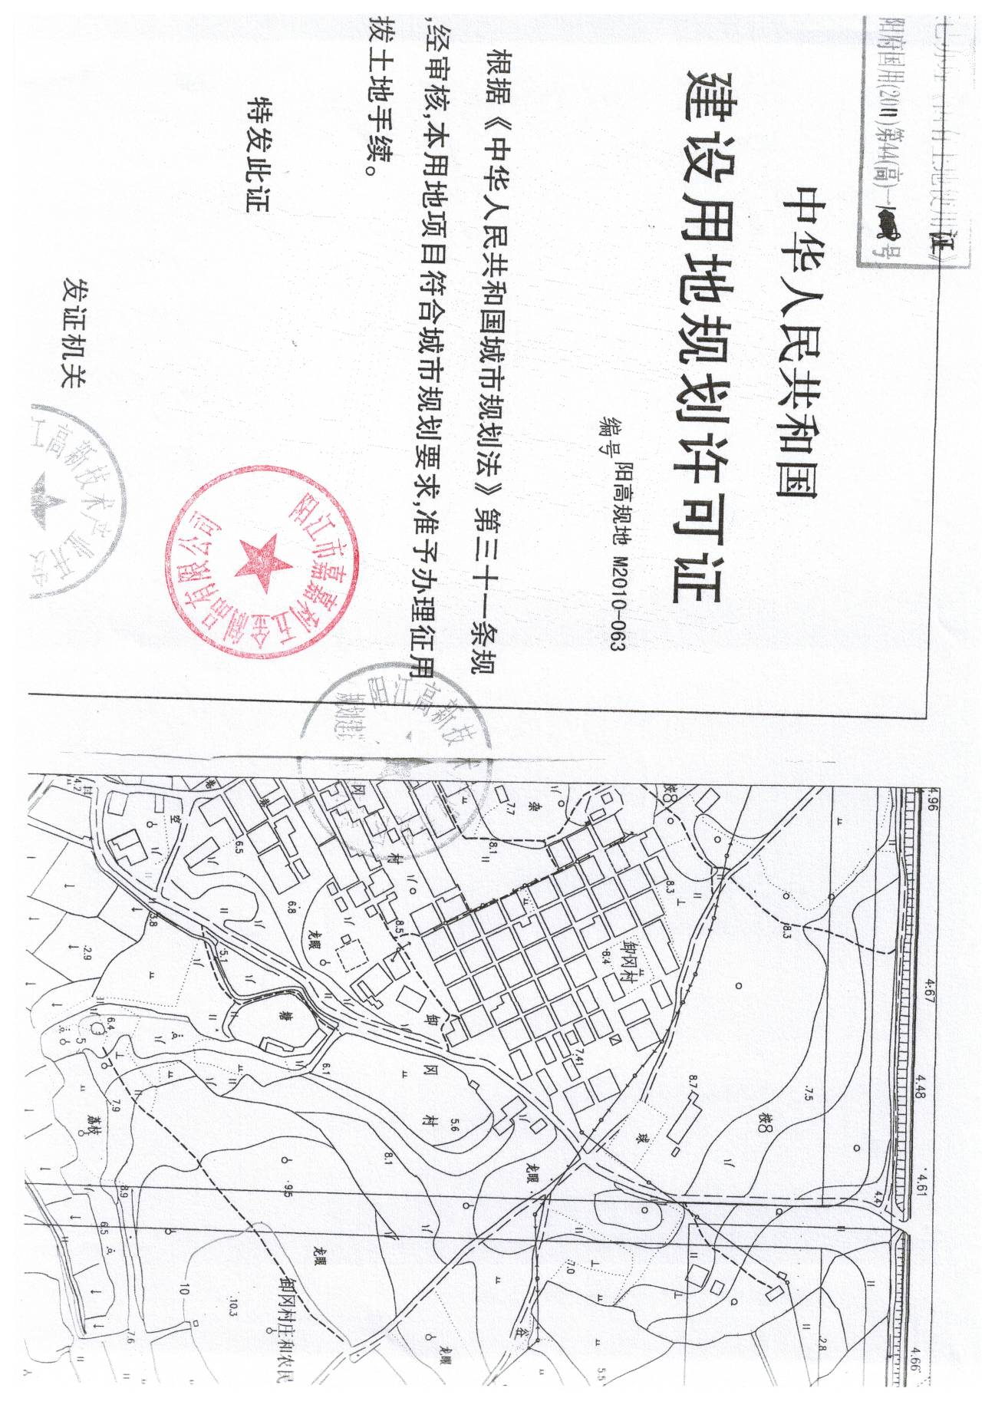
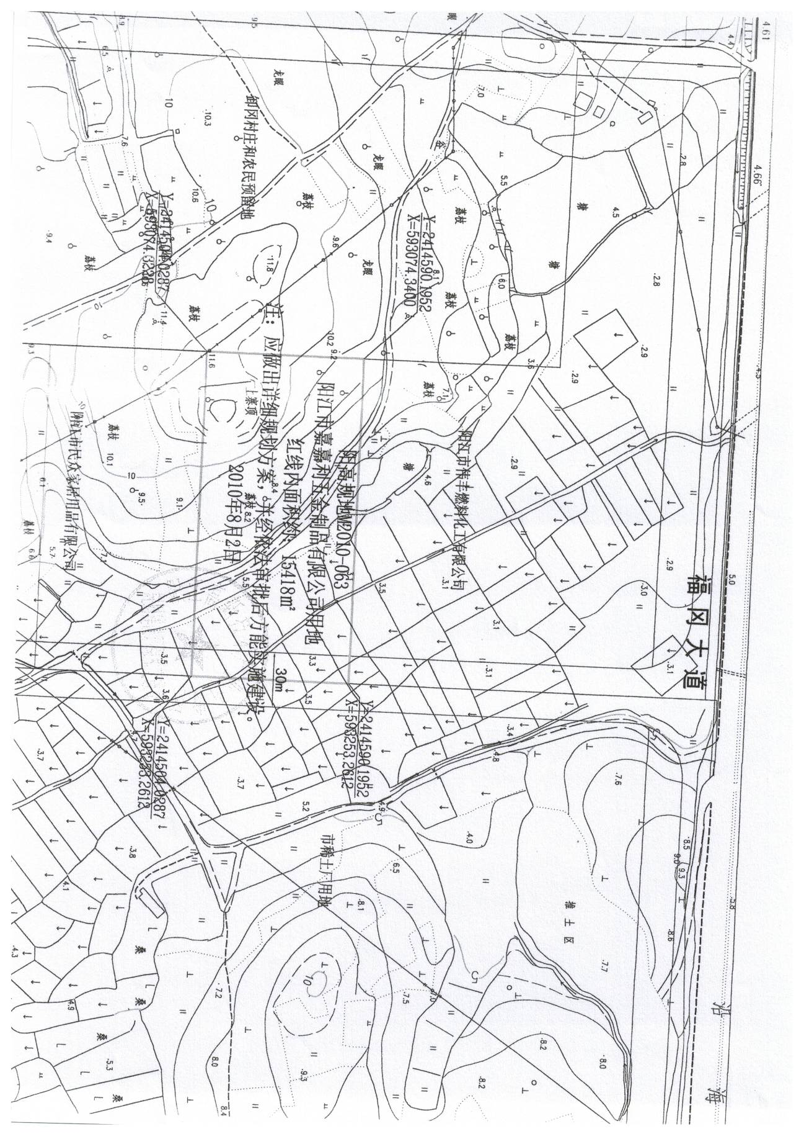

附件3 营业执照
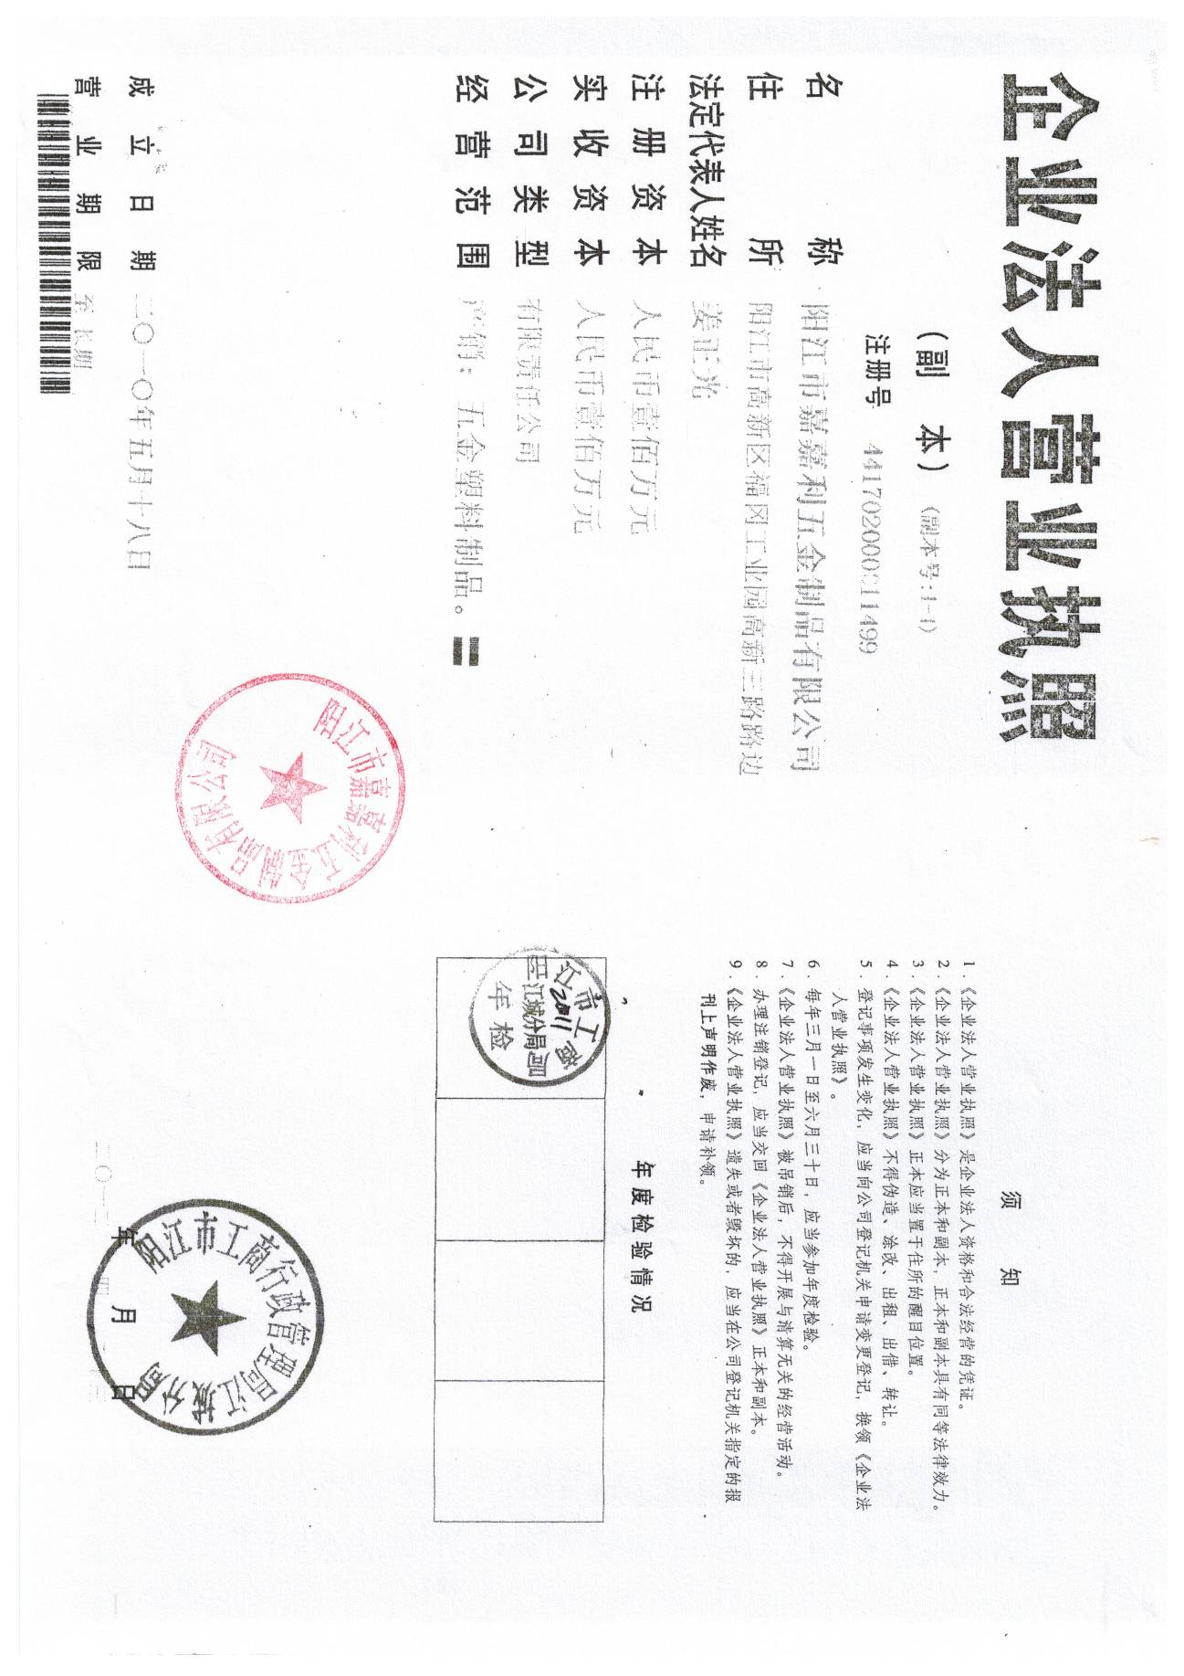

附件4 组织机构代码证
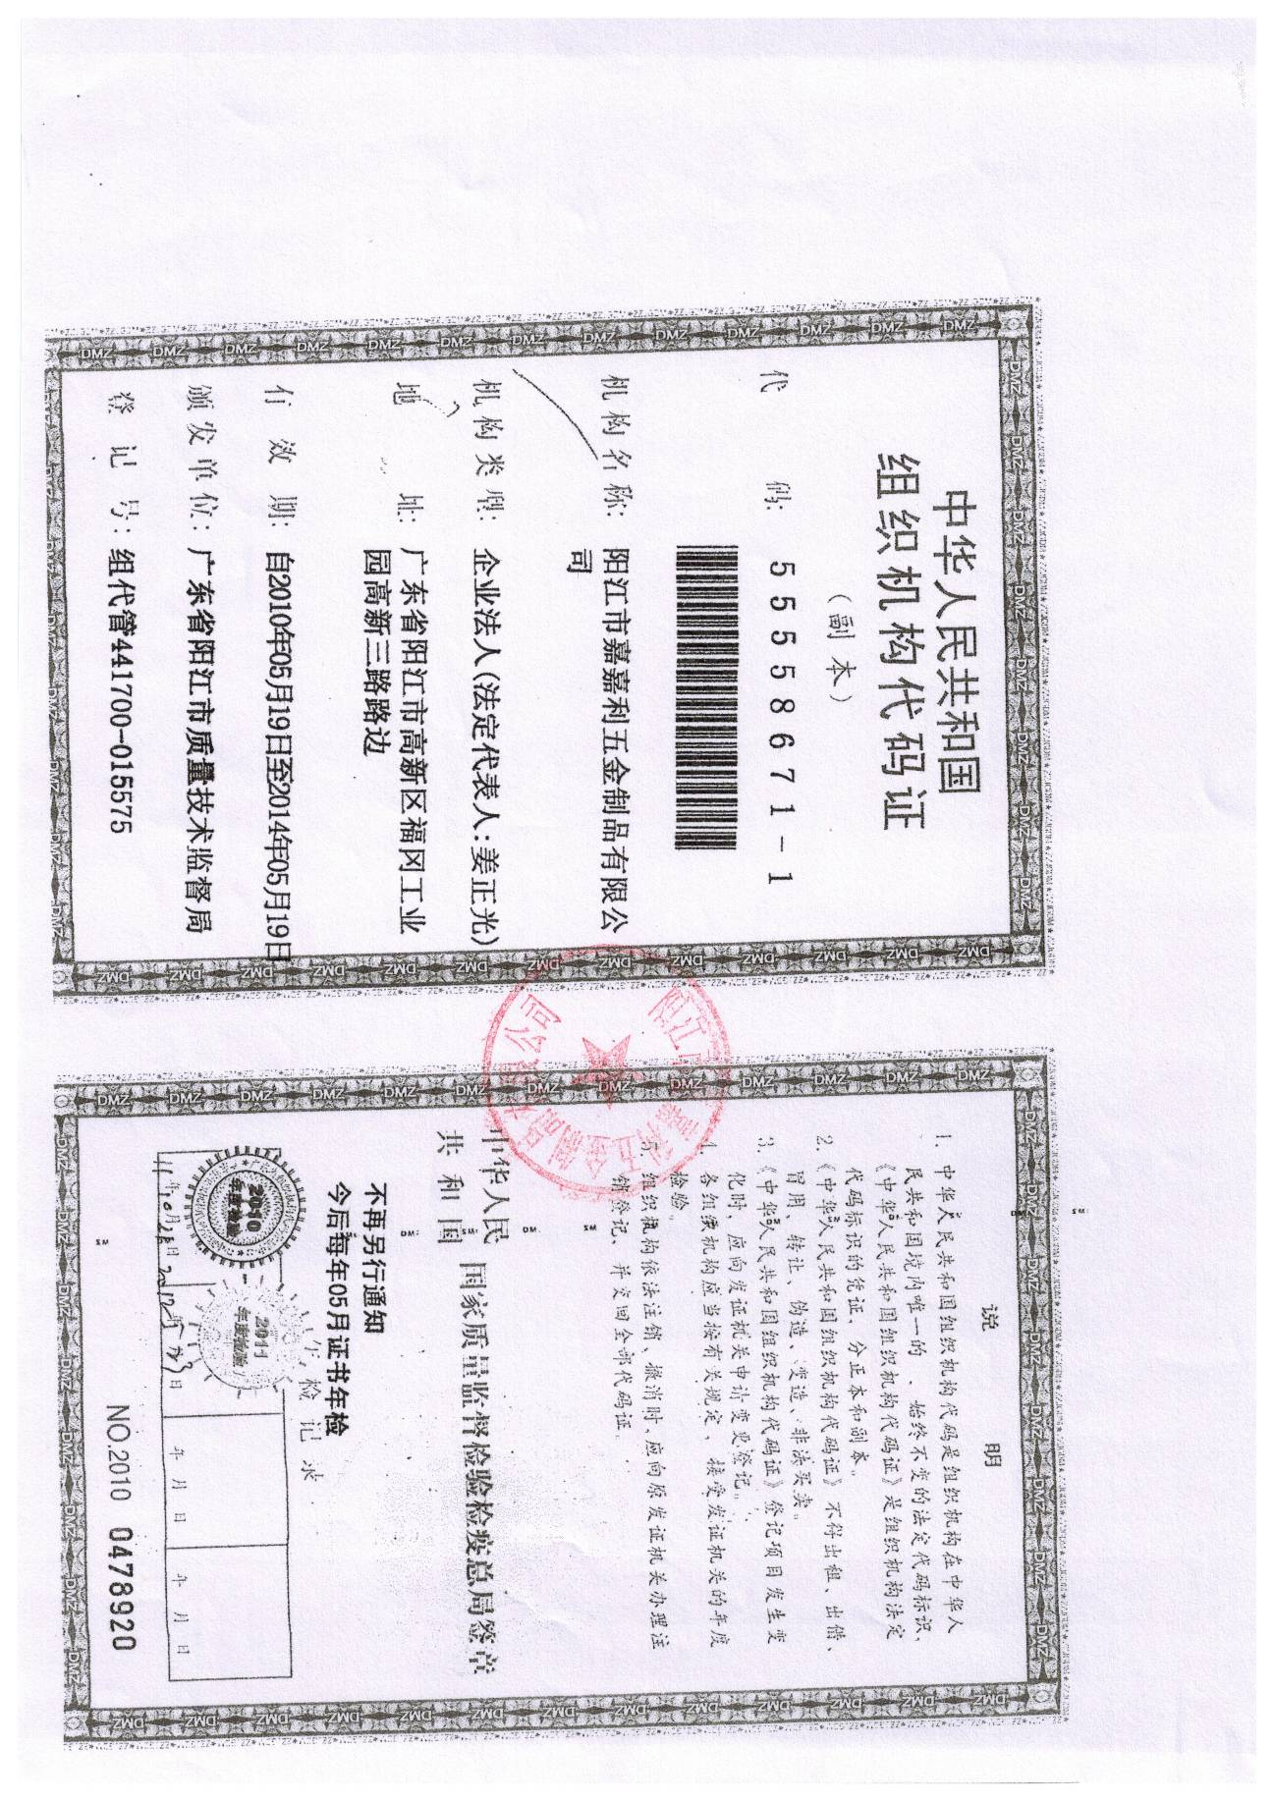
项目平面布置及四至图

